[华中科技大学附属协和医院胰腺外科某主任的论文被质疑！](https://mp.weixin.qq.com/s?__biz=MzkwMjg4NjU1MQ==&mid=2247489350&idx=1&sn=633e87b507fce313a005d10a52dee0d7)

学术红警[学术红警](javascript:void(0);)2025-04-20 12:15:19山东

2015年10月，华中科技大学附属协和医院胰腺外科在期刊Oncotarget上发表一篇研究论文，研究发现了MiR-652靶向ZEB1抑制酸性微环境诱导的胰腺癌症细胞上皮-间质转化。

**论文题目**：MiR-652 inhibits acidic microenvironment-induced epithelial-mesenchymal transition of pancreatic cancer cells by targeting ZEB1

**论文作者**：Shichang Deng , Xiang Li , Yi Niu , Shuai Zhu , Yan Jin , Shijiang Deng , Jingyuan Chen , Yang Liu , Chi He , Tao Yin , Zhiyong Yang , Jing Tao , Jiongxin Xiong , Heshui Wu , Chunyou Wang（通讯作者，音译，王春友）, Gang Zhao （通讯作者，音译，赵刚）

**论文单位：华中科技大学附属协和医院胰腺外科**

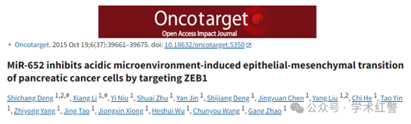

**2025年4月，国际打假人Tylodelphys excavata在Pubpeer提出质疑：**

比预期的要相似得多。

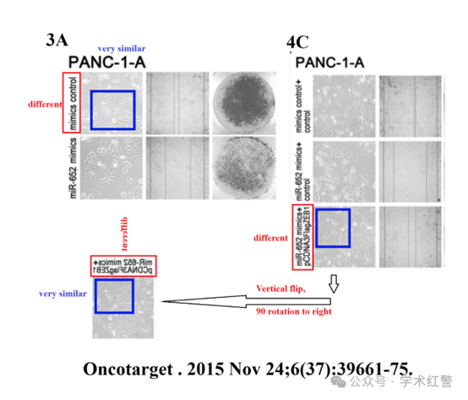

比预期的要相似得多。

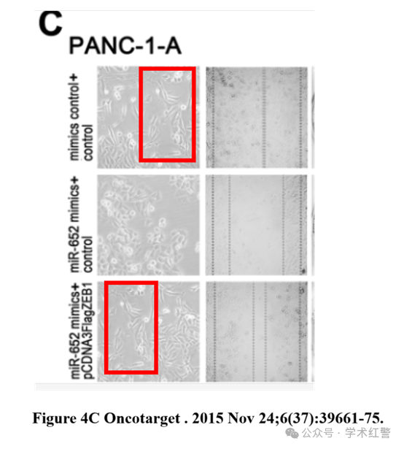

**消息来源：**

**https://pubpeer.com/publications/52F7BF58396703A68106E2FE2112FC#0**

**郑重声明：**

信息来源Pubpeer及相关期刊

如有侵权，请联系删除

QQ 3861453094